Шкала перевода первичных баллов в тестовые по профильной математике в 2026 году:
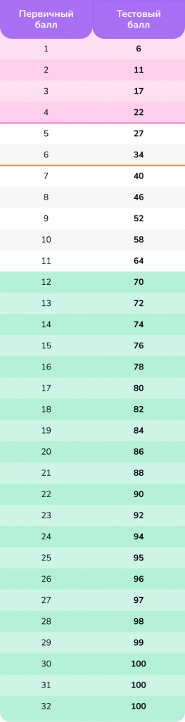
Обратите внимание: чтобы получить 100 вторичных баллов, не обязательно набирать все 32 первичных.

